Кафедра систем штучного інтелекту

**Звіт**

**Лабараторна робота № 4**

З дисципліни

«Дискретна математика»

**Виконав:**

Студент групи КН-112

Весна Ігор

**Викладач:**

Мельникова Н. І.

Львів-2019 р.

**Тема:** “Основні операції над графами. Знаходження остова мінімальної ваги за алгоритмом Пріма-Краскала”

**Мета роботи**: набуття практичних вмінь та навичок з використання алгоритмів Пріма і Краскала.

**Варіант №2**

**Завдання №1.**

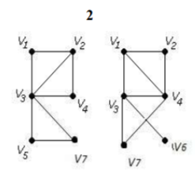1. Виконати наступні операції над графами:

1) знайти доповнення до першого графу,

2) об’єднання графів,

3) кільцеву суму G1 та G2 (G1+G2),

4) розщепити вершину у другому графі,

5) виділити підграф А, що складається з 3-х вершин в G1 і знайти стягнення А в G1 (G1\ A),

6) добуток графів.

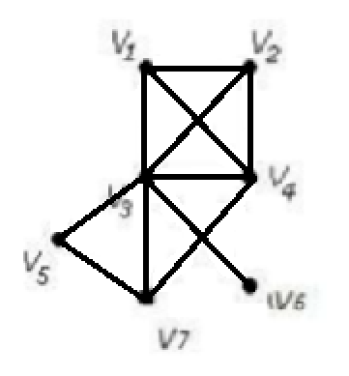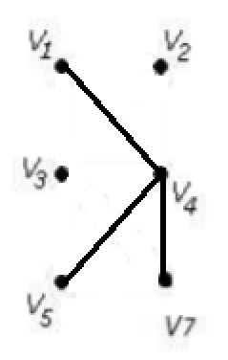

1) 2)



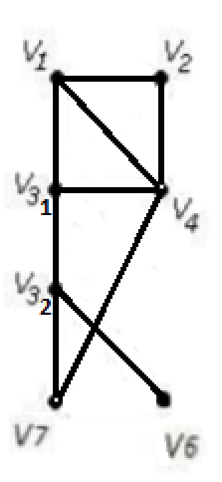

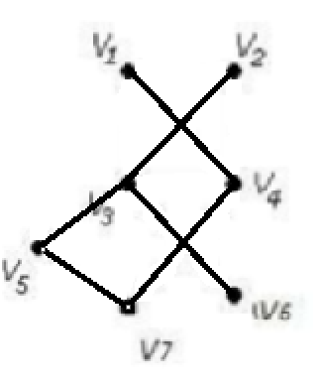3) 4)

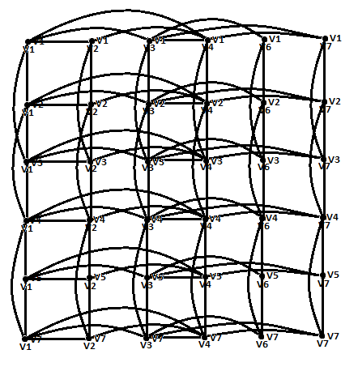

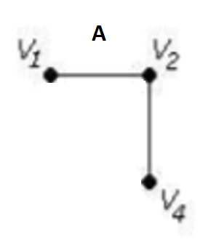5) 6)

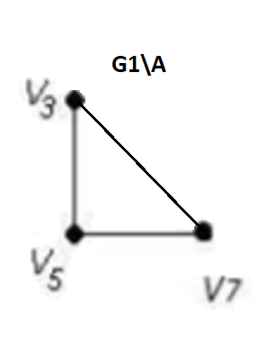

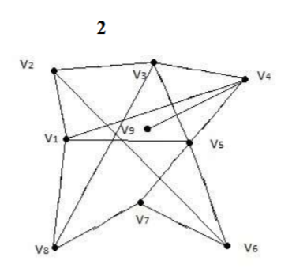2. Знайти таблицю суміжності та діаметр графа.

|  |  |  |  |  |  |  |  |  |  |
| --- | --- | --- | --- | --- | --- | --- | --- | --- | --- |
|  | V1 | V2 | V3 | V4 | V5 | V6 | V7 | V8 | V9 |
| V1 | 0 | 1 | 0 | 1 | 1 | 0 | 0 | 1 | 0 |
| V2 | 1 | 0 | 1 | 0 | 0 | 1 | 0 | 0 | 0 |
| V3 | 0 | 1 | 0 | 1 | 1 | 0 | 0 | 1 | 0 |
| V4 | 1 | 0 | 1 | 0 | 1 | 0 | 0 | 0 | 1 |
| V5 | 1 | 0 | 1 | 1 | 0 | 1 | 1 | 0 | 0 |
| V6 | 0 | 1 | 0 | 0 | 1 | 0 | 1 | 0 | 0 |
| V7 | 0 | 0 | 0 | 0 | 1 | 1 | 0 | 1 | 0 |
| V8 | 1 | 0 | 1 | 0 | 0 | 0 | 1 | 0 | 0 |
| V9 | 0 | 0 | 0 | 1 | 0 | 0 | 0 | 0 | 0 |

Діаметр = 3.

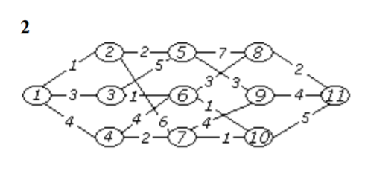3. Знайти двома методами (Краскала і Прима) мінімальне остове дерево графа.



Краскла:

V={1,2,3,6,10,7,5,4,8,11,9}

E={(1,2),(3,6),(6,10),(10,7),(2,5),(7,4),(8,11),(5,9),(6,8),(1,3)}

Прима:

V={1,2,5,3,6,10,7,4,8,11,9}

E={(1,2),(2,5),(1,3),(3,6),(6,10),(10,7),(7,4),(6,8),(8,11),(5,9)}

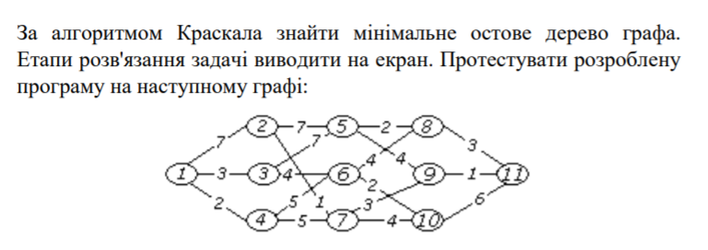**Завдання №2.**

Код програми :

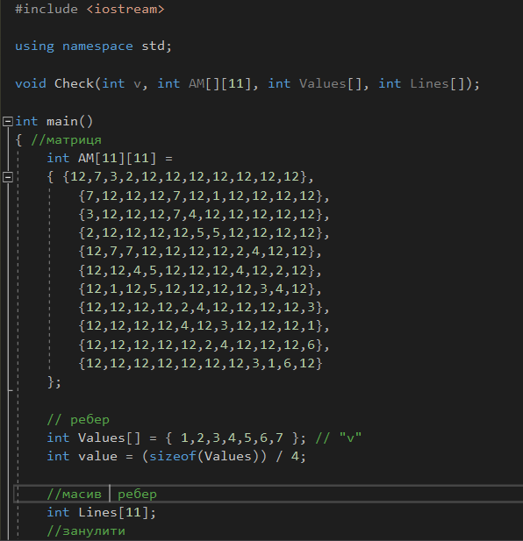

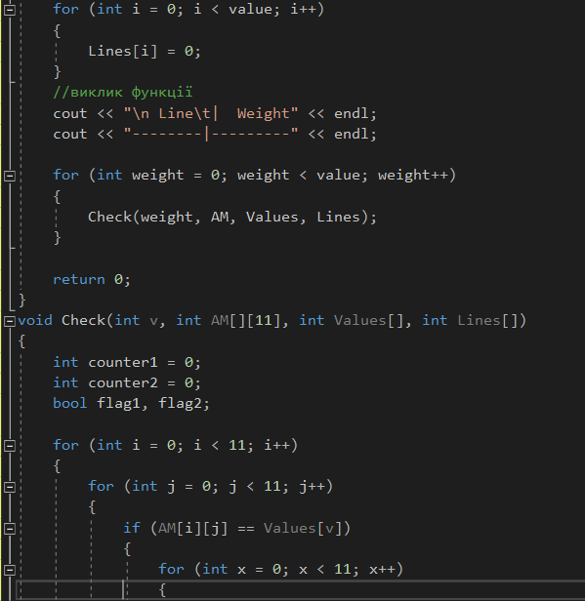

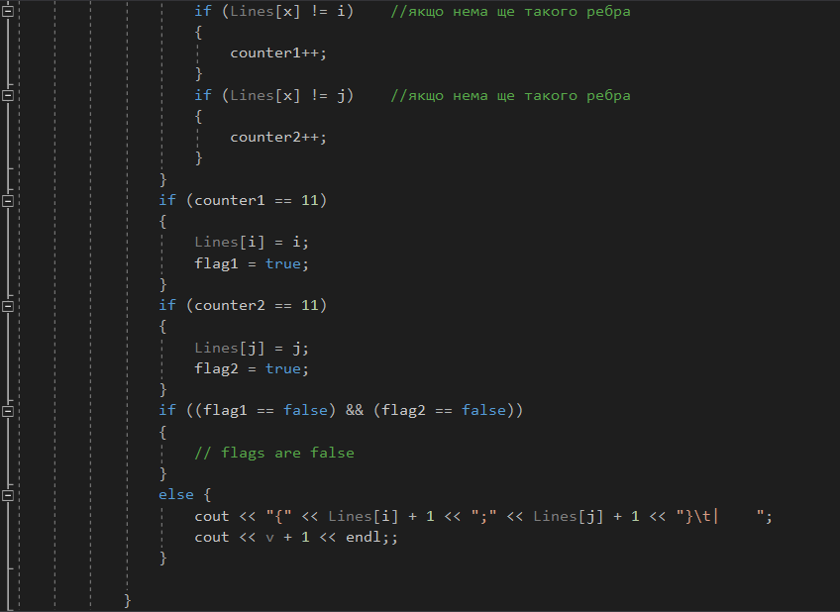

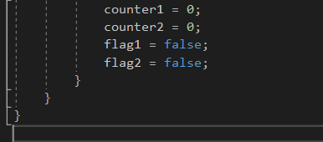

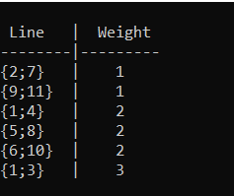

**Висновок:** Я набув практичних вмінь та навичок з використання алгоритмів Пріма і Краскала.